**Mô tả thuật toán:**

* Ý tưởng: nạp dần các đỉnh vào cây khung. Mỗi lần chọn một đỉnh chưa nạp sao cho đỉnh đó kề và gần nhất với các đỉnh đã nạp.
* Ví dụ minh hoạ: Có đồ thị như hình vẽ, tìm cây bao trùm nhỏ nhất của đồ thị.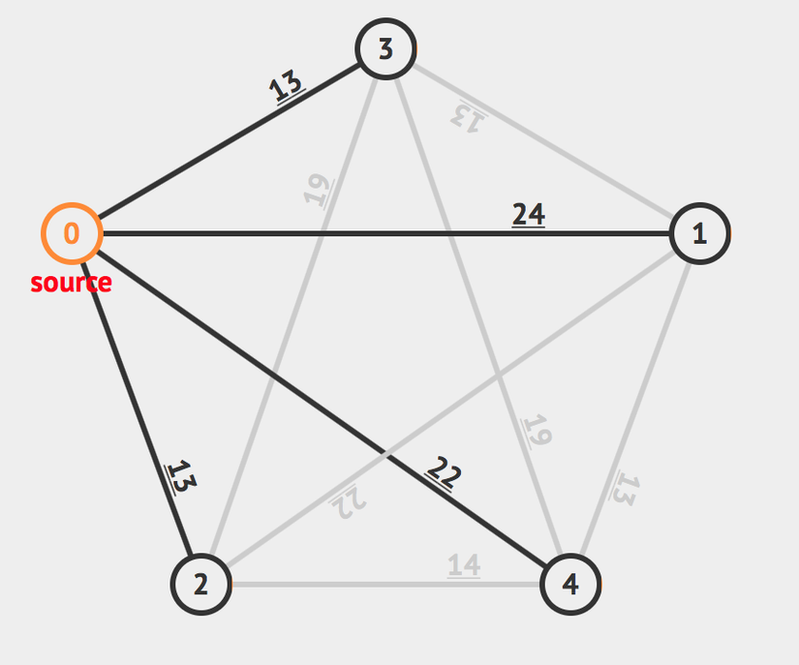

Mô tả thuật toán: - Từ đỉnh bắt đầu, lưu đỉnh bắt đầu vào tập các đỉnh đã xét, lưu độ dài từ đỉnh này đến tất cả các đỉnh khác (nếu có đường đi trực tiếp). Tập đỉnh đã xét: đỉnh 0

 - Chọn đỉnh gần nhất với tập đỉnh đã xét (đỉnh 2), lưu đỉnh này vào tập các đỉnh đã xét. Cập nhật khoảng cách đến các đỉnh còn lại nếu đỉnh vừa chọn có khoảng cách nhỏ hơn so với khoảng cách đã lưu trước đó. Tập đỉnh đã xét: đỉnh 0, đỉnh 2

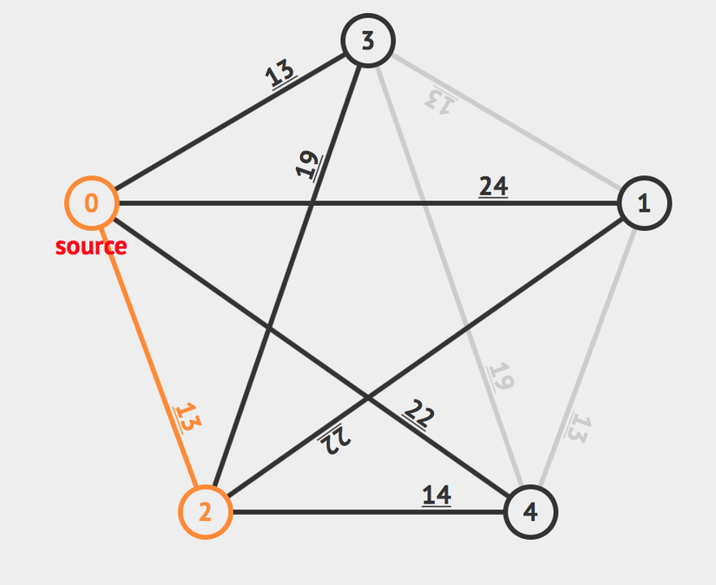 - Tiếp tục thực hiện lặp lại bước 2 cho đến khi tìm được cây khung nhỏ nhất. 